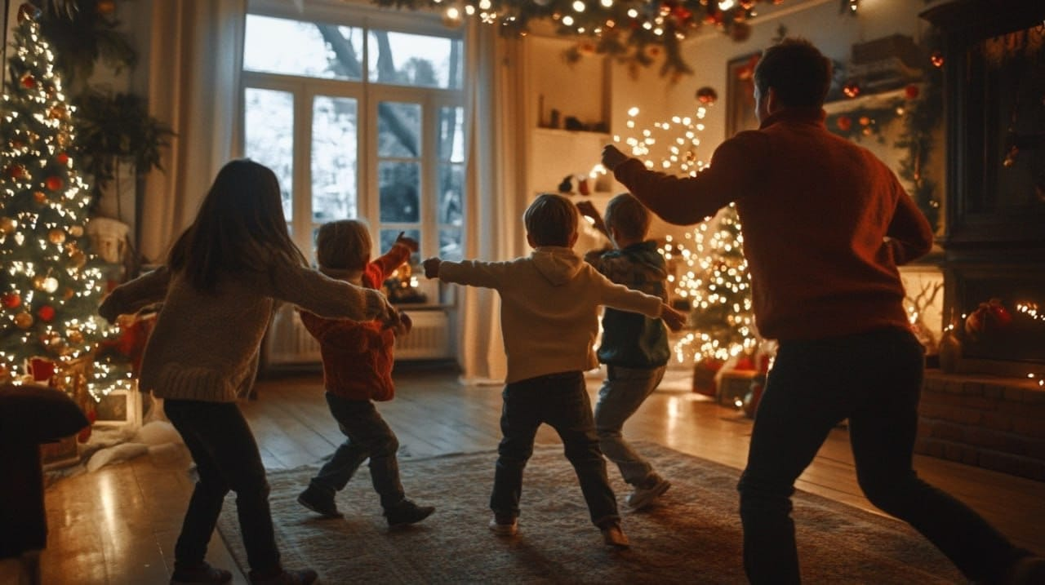

**Идеи семейных новогодних традиций, которые понравятся детям**

Создайте общее пространство для праздника, где будет комфортно и детям, и взрослым. Совместные традиции помогут всей семье сплотиться.

**Почему семейные традиции важны**

Семейные новогодние традиции — это не только ритуалы, но и надёжные инструменты, которые помогают укрепить связь между близкими, привнести в жизнь ощущение стабильности и принадлежности к семье. А ещё это хорошая возможность подарить воспоминания, которые можно будет бережно хранить всю жизнь.

Традиции дают чувство безопасности. Когда есть повторяющиеся действия — будь то украшение ёлки, совместное приготовление угощений или просмотр любимого фильма накануне праздника, — взрослые и дети чувствуют, что есть вещи, которые остаются неизменными, несмотря на проблемы остального мира.

Традиции не обязательно должны быть сложными или дорогими в исполнении. Это могут быть самые простые действия: раз в год собираться всей семьёй для украшения дома, запускать фейерверки ровно в полночь или делать совместные фотографии в забавных костюмах.

Главное в традициях — регулярность и искренняя радость, с которой вы их выполняете.

**Традиции подготовки к празднику**

Новый год — идеальное время для того, чтобы объединить всю семью. Простые и интересные совместные занятия помогут создать праздничное настроение задолго до боя курантов.

Предложите детям участие в традиционных подготовительных активностях, но не заставляйте их, если они не хотят. В таком случае начните сами, а они обязательно вдохновятся вашим положительным примером.

**Украшение дома вместе: идеи для совместного творчества.**

Забудьте про магазинные декорации, которыми украшают дома и квартиры все ваши знакомые. Вместо этого потрудитесь и сообща сделайте что-то своими руками.

* **Создайте лесную гирлянду.** Прогуляйтесь с семьёй в ближайший парк, соберите шишки и веточки. Покрасьте их золотой или серебряной краской и прикрепите к обычной ленте или готовой светодиодной гирлянде. Повесьте получившееся украшение под потолком в комнате или оберните им ёлку. Атмосфера сразу станет уютной и праздничной, как в сказке.
* **Украсьте окна.**Вместе с детьми вырежьте снежинки и простые силуэты ёлок, снеговиков или белочек из бумаги. С помощью мыльного раствора приклейте их к стеклу. Получится красиво и атмосферно. Можно просто украсить окно фигурками, а можно придумать сказочный сюжет. Пусть на каждом стекле будет одна глава сказки «Морозко» или «Щелкунчика» или любая другая любимая детская история.
* **Сделайте фигурки из полимерной глины.**Этот материал можно приобрести на маркетплейсе. Вместе с детьми подготовьте зону для рукоделия и, не обращая внимания на время, лепите фигурки любимых мультипликационных персонажей.
* **Традиционные новогодние блюда.**

Вовлеките детей в процесс приготовления еды. Пусть кухня станет местом, где родится ваш особенный праздник.

Дадим три простых совета, как создать новогоднее меню вместе с детьми.

1. **Испеките вместе имбирное печенье.** Дети могут побыть маленькими кондитерами — вырезать фигурки из имбирной массы и украсить их сливочной или шоколадной глазурью.
2. **Сделайте необычный салат**. Например, изобразите «ёлку» из огурцов и украсите её «игрушками» из оливок и помидоров. Странички в интернете пестрят разнообразными рецептами с символикой Нового года или любимыми детскими персонажами. А простейшие ингредиенты вроде моркови, зелени, перчиков и майонеза помогут создать кулинарное произведение искусства.
3. **Придумайте напитки.**Вместо покупных газировок и других вредных сладких напитков возьмите за традицию готовить с детьми новогодние напитки. Это может быть классическое какао с маршмеллоу, безалкогольный глинтвейн, самодельное детское шампанское или рождественский пунш.

**Коллективное письмо Деду Морозу.**

Пусть это будет не просто письмо с желаниями, а традиция, перетекающая из года в год, которая научит детей формулировать истинные желания, мечтать и принимать долгожданные подарки с благодарностью.

Достаньте или купите новые разноцветные фломастеры, пищевые блёстки, наборы наклеек, ленточки и детские скотчи с картинками. Создайте уютную атмосферу для написания писем. Включите расслабляющую музыку, расставьте по столу искусственные свечи или переместитесь в детский шалаш.

Кроме списка подарков, предложите детям написать благодарность за прошедший год или пожелания для всей семьи. Что ребёнок хотел бы попросить у доброго Дедушки Мороза для мамы, папы, бабушек и дедушек?

[](https://mysanta.ru/blog/chto-poprosit-u-tainogho-santy-v-podarok/)

**Традиции празднования**

Новый год в кругу семьи — это момент, когда торжество переплетается с уютом, и волшебство праздника наполняет дом теплом и радостью. Это время, чтобы быть собой, делиться счастливыми мгновениями с самыми близкими и создавать воспоминания, которые останутся с вами надолго. Сделайте эту ночь особенной для каждого члена семьи и гостей.

**Семейный ужин. Накрываем и украшаем стол.**

Создайте атмосферу новогоднего тепла и уюта и привлеките к этой инициативе детей.

* **Сервировка**. Для сервировки используйте декоративные свечи с прыгающими пластиковыми язычками «пламени», веточки ели, шишки или небольшие детские поделки, которые они сделали дома или принесли из садика или школы.
* **Украшения**. Над столом развесьте «летающие» свечи из Гарри Поттера, которого очень любят пересматривать дети, особенно на новогодних каникулах.
* **Пригласительные**. Пусть ребятишки сделают именные карточки для каждого гостя, украсив их с помощью карандашей, маркеров или красок и написав, за что они ценят всех приглашённых людей.
* **Тематика**. Выберите главную тему ужина, чтобы дети могли пофантазировать о том, как одеться в конкретном стиле. Пусть это будет счастливый цвет наступающего года, тематика «Любимые персонажи фильмов и мультфильмов» или отечественные зимние сказки.
* **Добрая традиция**. Возьмите за традицию чаще говорить друг другу тёплые слова. Например, перед началом застолья, встаньте со стульев с бокалами и скажите друг другу добрые тосты.

**Игра «Тайный Санта», как общемировая новогодняя традиция.**

«Тайный Санта» — это популярная игра для обмена подарками, в которой каждый участник становится анонимным дарителем для другого. Вы случайным образом получаете имя человека, которому нужно подготовить подарок, а личность Санты остаётся в секрете до конца игры.

**Подбираем традиционные новогодние наряды**

Каждый год в интернете появляются сведения о новых «счастливых цветах» для встречи Наступающего года. Мы узнаём о них и стараемся подбирать подходящий гардероб, чтобы привлечь больше успеха и удачи в Новом году. Не бросайте эту традицию и узнайте, какие цвета актуальны для года Змеи, и подберите наряды всей семьёй.

Подсказываем:

* **зелёный** цвет и его оттенки — символ благородства, спокойствия, природной энергии и внутренней силы;
* **коричневый** цвет — ассоциируется со стабильностью, уютом, богатством и связью с корнями;
* **золотой** цвет — символ достатка, радости и бесконечного праздника.

**Загадываем желания под бой курантов.**

Загадывание желаний в новогоднюю ночь — одна из самых любимых и трепетных традиций. Она особенно понравится детям, ведь для них Новый год — время искренней веры в исполнение желаний.

Расскажите детям, что главное в этом ритуале — вера в то, что мечты исполнятся. Пусть загадывание желаний под бой курантов станет ежегодной частью вашего праздника.

**Традиции развлечений в Новый год**

Когда на часах пробивает полночь, праздник только начинается, и наступает время для игр и веселья!

**Семейные квесты.**

Домашний квест — отличная альтернатива уличным играм, особенно когда за окном холодно. Подскажем, как организовать такую активность:

* **определите финальную награду**— это могут быть игрушки или сладости;
* **создайте цепочку подсказок** — разместите их в неожиданных местах. Можете развесить на ёлке открывающиеся пластиковые шарики, которые имитируют стеклянные, и спрятать подсказки внутри;
* **придумайте задания**— это могут быть головоломки, загадки или простые испытания, например, спеть новогоднюю песню или изобразить сказочного персонажа в игре «Крокодил». Для детей задания можно сделать проще, а для взрослых — добавить юмора;
* **задействуйте всю семью**— пусть каждый член семьи помогает придумывать задания или участвует в поисках своих индивидуальных или одного большого общего подарка.

**Пополнение семейного фотоальбома или ведение видеодневника праздника.**

Фотографии и видео — это способ сохранить воспоминания и проследить, как год от года меняются другие ваши семейные традиции. Важно не только запечатлеть моменты, но и придать этому процессу особенное значение.

Получившиеся фото и статичные кадры из видео можно использовать для создания семейных открыток или новогодних календарей.

Создание фотоальбома шаг за шагом.

**Шаг 1**. Заранее подготовьте декорации. Выделите уголок с праздничным фоном: гирлянды, ёлка, бумажные снежинки и искусственный снег. Это создаст красивый антураж для фотографий.

**Шаг 2**. Вовлеките в процесс всех, включая домашних питомцев. Можно сделать серию фото в тематических костюмах или с веселыми новогодними аксессуарами — шапочками деда мороза, игрушечными сосульками или морковными носами.

**Шаг 3**. Распечатайте снимки. Заведите традицию каждый Новый год добавлять в альбом 5-10 новых фотографий. Подпишите снимки с обратной стороны.

**Коллективный запуск фейерверков.**

Фейерверки — яркий символ праздника, который вызовет массу детских восторженных реакций. Выберите любую открытую площадку вдали от деревьев, жилых домов и машин. И главное — никогда не давайте детям запускать фейерверки самостоятельно.

К безопасным и не менее эффектным альтернативам традиционных фейерверков относятся светящиеся китайские фонарики, которые можно запускать, загадывая желания, бенгальские огни и большие яркие хлопушки.

**Как продлить новогоднюю магию дольше, чем на одну ночь**

Новый год не заканчивается после полуночи, и можно растянуть праздничное настроение на все каникулы.

**Семейный марафон фильмов или чтение новогодних сказок на каникулах.**

Простейшая семейная традиция — новогодний киномарафон. Каждый ребёнок и взрослый выбирает один фильм для просмотра, и вы наслаждаетесь совместным вечером за закусками и вкусными традиционными напитками.

Для этого подготовьте уютное место, расстелите мягкие пледы, расставьте декоративные свечи и повесьте гирлянды для атмосферы. И не забудьте составить специальное меню. Приготовьте горячий шоколад, сделайте на сковороде или в микроволновке и испеките имбирное печенье вместе с детьми.

В конце вечера устройте голосование за лучший фильм марафона. Это оживит обсуждение впечатлений после просмотра.

**Создание шкатулки с воспоминаниями о любимых моментах праздника.**

Шкатулка воспоминаний — это отличный способ собрать все важные и счастливые моменты уходящего года в одном месте и возвращаться к ним в любое нужное время.

1. Создайте шкатулку. Используйте готовую красивую коробку или сделайте её самостоятельно, украсив рисунками и наклейками.
2. Наполните её воспоминаниями. К таковым относятся подарочные открытки, подписанные близкими людьми, распечатанные фотографии, билеты с интересных событий или оставшиеся после путешествий, мелкие сувениры или записки.
3. Каждый Новый год в канун праздника открывайте шкатулку, чтобы вспомнить, что вас радовало и вдохновляло. Это важный урок для ваших детей о том, как дорожить воспоминаниями и не уставать радовать близких вниманием.

**Совместное новогоднее доброе дело.**

Новый год — идеальное время для добрых поступков. Важно дать детям понять, что в праздник можно не только получать подарки и просить Деда Мороза об исполнении своих желаний, но и сделать жизнь других лучше.

**Постройте скворечники или кормушки для птиц.**Выберите место во дворе, где их смогут увидеть соседи, и регулярно пополняйте кормовые запасы.

**Приготовьте небольшие подарки для пожилых соседей.**Домашнее печенье, открытки или просто добрые слова от деток могут сделать их день лучше.

Такие поступки учат детей эмпатии и ответственности. Это создаёт глубокое ощущение, что они тоже могут менять мир к лучшему. А ещё делать добрые дела — очень весело и приятно.

Создавайте свои новогодние традиции сообща со всеми членами семьи. Пусть они будут простыми, но искренними и близкими конкретно вашей семье и окружению. Украшайте дом вместе, смотрите любимые фильмы, помогайте другим и сохраняйте воспоминания на фотоплёнку или в памятные шкатулки.